Étude DPE des habitations du Lozère

RAHMANI Ibrahim et WOUTERS Jade

2024-10-12

# Présentation de la population

Ici la population est celle des habitations du Lozère (48) on retrouve dans notre CSV 2594 logement issue du département dont nous analyserons les données ci-dessous.

Il existe donc :

##   
## appartement immeuble maison   
## 1434 49 1111

graphiquement cela nous donne :

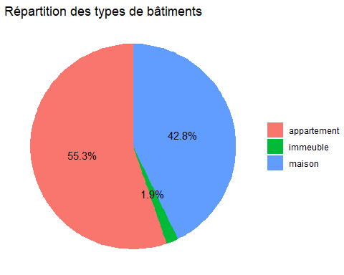

Plus d’un logement sur 2 en Lozère est un appartement.

La répartition des étiquettes DPE de ces habitions est ainsi constitué :

##   
## A B C D E F G   
## 28 90 193 673 770 452 388

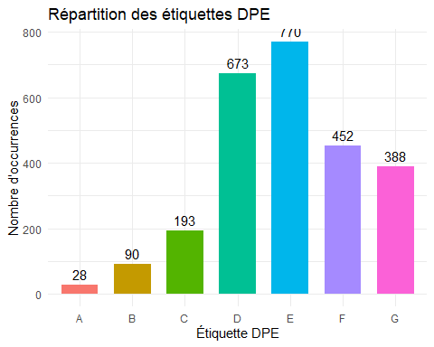

il y a :

* 1% des logement qui sont étiquetés DPE A
* 3% des logement qui sont étiquetés DPE B
* 7% des logement qui sont étiquetés DPE C
* 26% des logement qui sont étiquetés DPE D
* 30% des logement qui sont étiquetés DPE E
* 17% des logement qui sont étiquetés DPE F
* 15% des logement qui sont étiquetés DPE G

Près d’1/3 des logements de notre CSV sont considéré comme étant une **passoire thermique**, cela signifie qu’ils ne peuvent être mis à la vente ou a la location sans travaux effectué au préalable.

# DPE des logements du Lozère

## Cout de total des 5 usages

Le cout des 5 usages est une variable qui est composé des couts suivant :

1. chauffage
2. éclairage
3. refroidissement
4. Eau Chause Sanitaire (ECS)
5. auxiliaire le but va être d’étudier ces 5 variable (s’ils sont disponible dans le data frame) et regarder quel variable influe le plus sur le coût total.

En moyenne pour une habitation en lozère il faut débourser :

## [1] 2014.66

2014€ par an pour une habitation, mais cette moyenne ne prend pas en compte les étiquette de DPE. puisque les étiquettes DPE définissent la performance energétique d’une habitation on peut se deamnder si pour les plus mauvais appartement il n’y a pas un cout plus important pour une performance énergéitque égale.

pour le savoir nous pouvons regarder ce graphique :

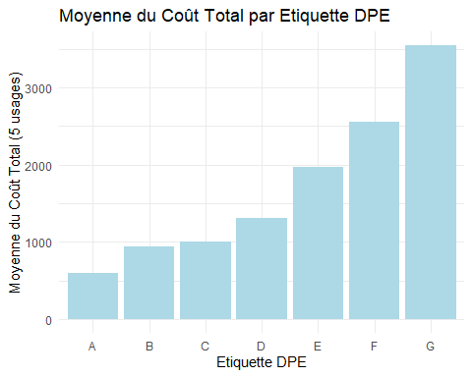

on remarque que effectivement les appartements avec les étiquettes DPE les plus basse coûte plus cher pour leur habitants que les habitation qui ont des étiquettes de A à D

## Cout de l’ECS (Eau Chaude Sanitaire)

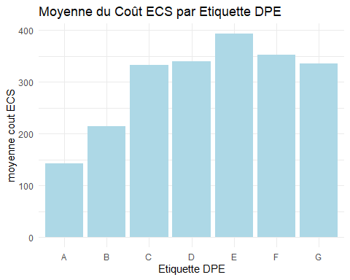

On remarque que le cout moyen est à peu près le même pour tout les types d’habitation sauf pour les habitations les plus performantes étiquettés A et B

## Cout du chauffage

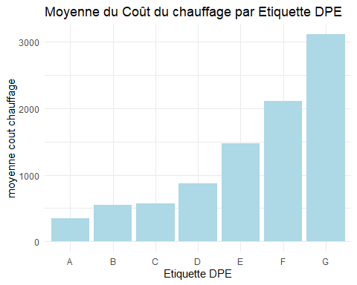

Nous pouvons aussi nous rendre compte de la différence de performance entre les différentes types de logement avec les étiquette DPE. le cout moyen du chauffage est relativement le même entre les étiquettes A et D après cela, les coûts explose

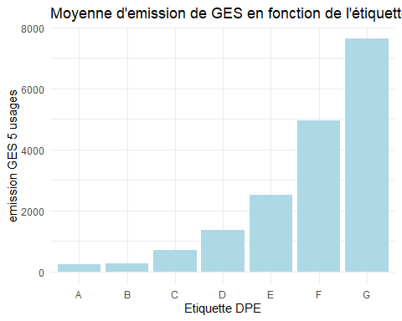

Nous pouvons voir que les performances d’émissions de GES sont plus ou moins similaire de l’étiquettes A à D et qu’à partir du reste les émissions explosent, cela est surêment le résultats de la mauvaise performances énergétique des habitation, puisque entre une habitation A et F l’habitation F doit surement utiliser plus de chauffage que l’habitation étiquetté A pour être à une T° similaire

correlation = cor(x = Logement$Emission_GES_5_usages,  
 y = Logement$Coût_total_5_usages,  
 method = "spearman")  
# Création du diagramme de dispersion  
plot(Logement$Emission_GES_5_usages, Logement$Coût_total_5_usages,  
 xlab = "Emission GES ECS", ylab = "Coût total 5 usages",  
 main = "Diagramme de dispersion")  
# Ajout de la ligne de tendance  
abline(lm(Logement$Coût_total_5_usages ~ Logement$Emission_GES_5_usages),  
 col = "red", lwd = 2)  
  
# Ajout de la légende pour la corrélation de rang de Spearman  
legend("topright", legend = paste("Coefficient de Corrélation =", round(correlation, 3)),  
 bty = "n")

